TRƯỜNG THCS YÊN MỸ TỔ CHỨC LỄ KHAI GIẢNG
NĂM HỌC 2024-2025

Hòa chung trong không khí của Ngày hội toàn dân đưa trẻ đến trường, sáng ngày 05/09/2024, Trường THCS Yên Mỹ long trọng tổ chức Lễ Khai giảng năm học 2024-2025.
Thầy và trò nhà trường rất vinh dự được chào đón Ông Đặng Đức Quỳnh - Uỷ viên thường vụ, Chủ tịch HĐND huyện Thanh Trì cùng các ông bà đại biểu Huyện uỷ - HĐND - UBND - UBMTTQ Huyện Thanh Trì; Ông Trần Quang Khánh - Huyện uỷ viên, Bí thư Đảng uỷ, Chủ tịch HĐND xã Yên Mỹ cùng các ông bà đại biểu Đảng uỷ - HĐND - UBND - UBMTTQ xã Yên Mỹ; Đại diện Ngân hàng Agribank chi nhánh Thanh Trì; Đại diện cha mẹ học sinh các lớp.

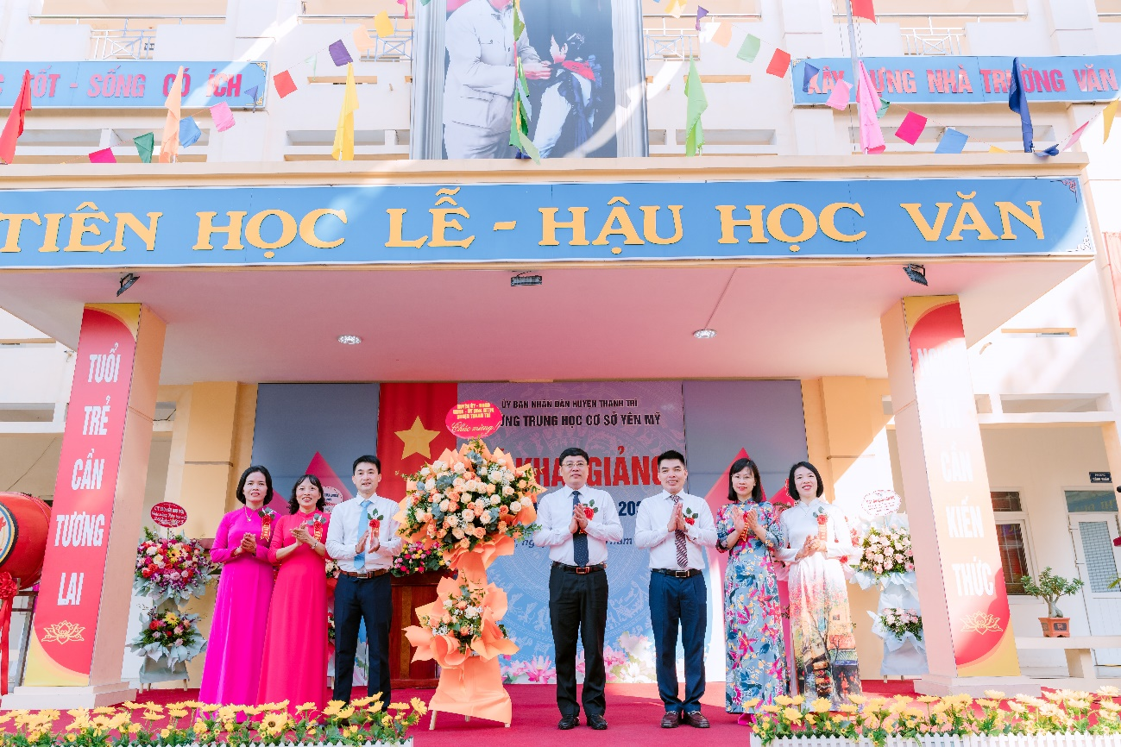
Đại biểu Huyện uỷ - HĐND - UBND - UBMTTQ huyện Thanh Trì
tặng hoa chúc mừng thầy và trò nhà trường

Đại biểu Đảng uỷ - HĐND - UBND - UBMTTQ xã Yên Mỹ
tặng hoa chúc mừng thầy và trò nhà trường

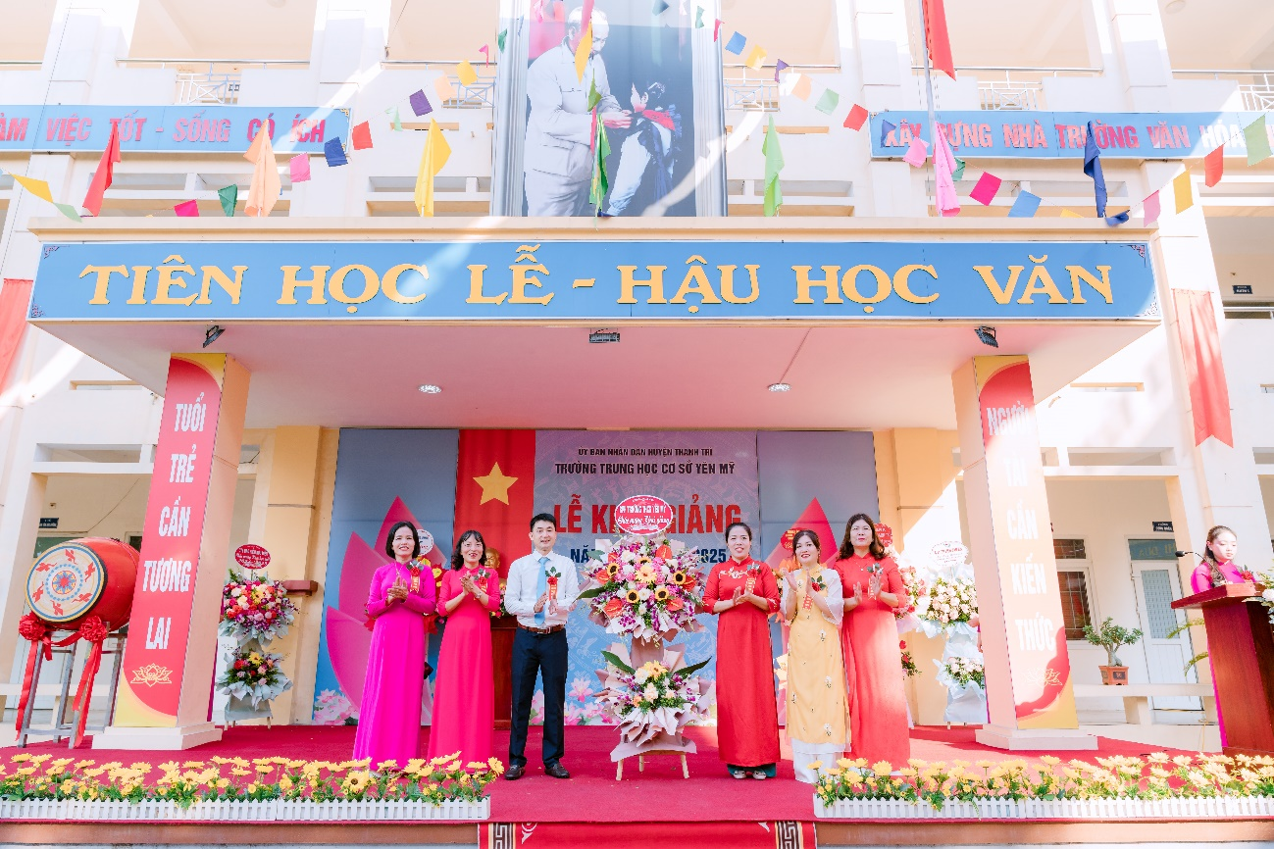
Đại diện Cha mẹ học sinh tặng hoa chúc mừng thầy và trò nhà trường
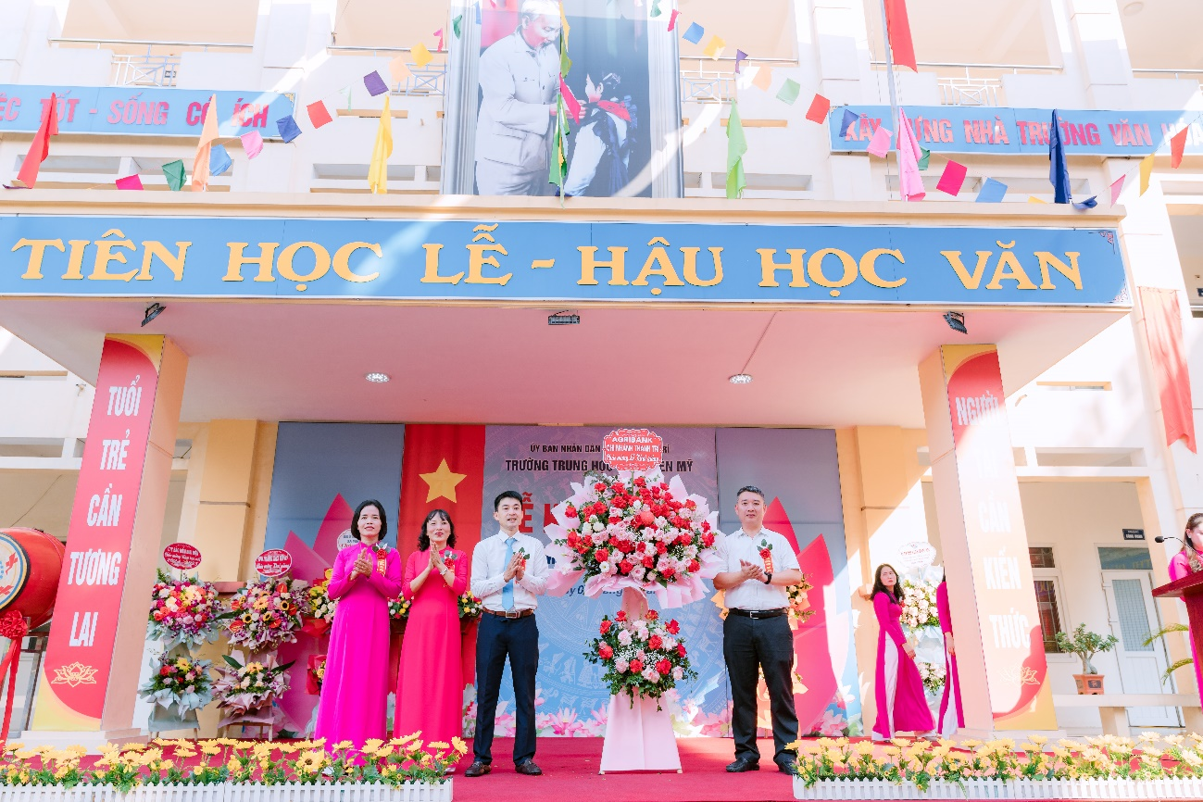
Đại diện Ngân hàng Agribank chi nhánh Thanh Trì
tặng hoa chúc mừng thầy và trò nhà trường
Trong Lễ Khai giảng, cô giáo Trần Thị Hà đã đọc thư của Tổng bí thư, Chủ tịch nước Tô Lâm gửi ngành giáo dục nhân dịp khai giảng năm học mới 2024-2025. Trong bài diễn văn khai giảng năm học mới, thầy giáo Phạm Văn Thắng - Bí thư chi bộ, hiệu trưởng nhà trường đã nêu rõ quyết tâm “Đoàn kết, kỷ cương, đổi mới, sáng tạo và hoàn thành tốt các nhiệm vụ, mục tiêu đổi mới nâng cao chất lượng giáo dục và đào tạo”.
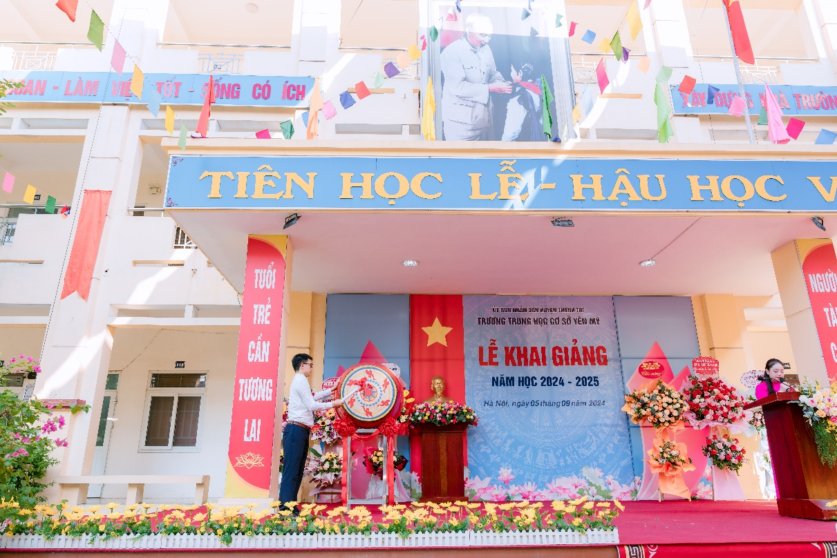
Thầy giáo Phạm Văn Thắng - Bí thư chi bộ, Hiệu trưởng nhà trường
đánh trống khai trường

Cũng trong buổi Lễ Khai giảng năm học mới, 13 học sinh có hoàn cảnh khó khăn đã được nhận những phần quà đầy ý nghĩa của các cấp chính quyền, các cơ quan đơn vị trên địa bàn huyện Thanh Trì trao tặng.
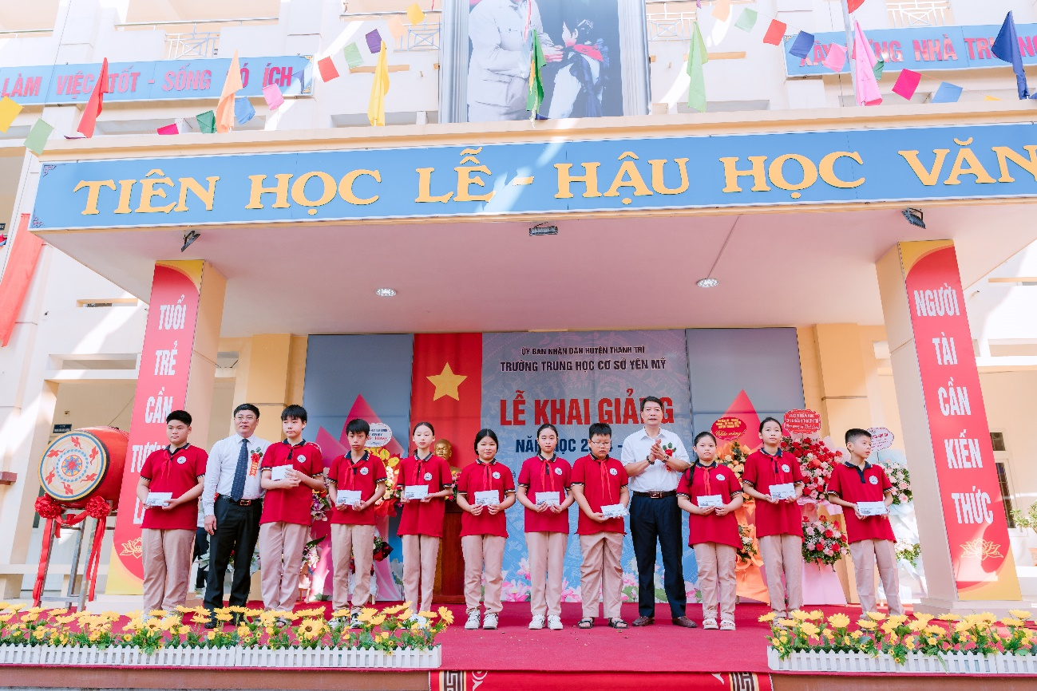
Quỹ “Vì người nghèo” xã Yên Mỹ trao tặng 10 phần quà cho các em học sinh

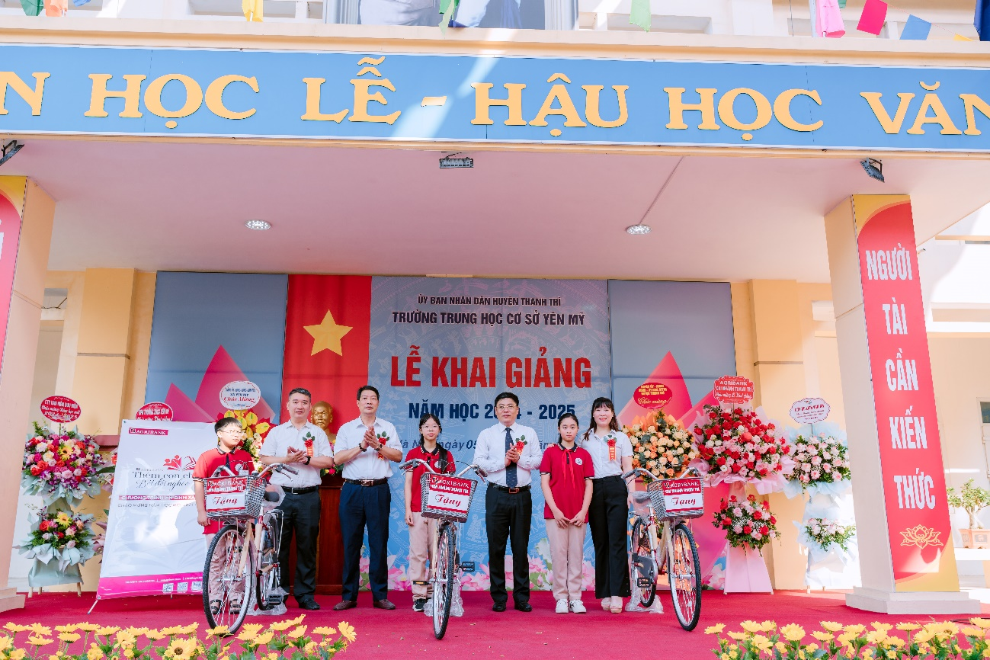
Ngân hàng Agribank chi nhánh Thanh Trì
trao tặng 03 chiếc xe đạp cho các em học sinh
Chào đón năm học mới là bắt đầu khởi nguồn cho những hi vọng mới, nhà trường xin gửi lời cảm ơn chân thành và sâu sắc đến các quý vị đại biểu, các bậc phụ huynh đã luôn quan tâm, ủng hộ và đồng hành cùng nhà trường trong mọi hoạt động.
Chúc các thầy giáo, cô giáo, các đồng chí cán bộ, công nhân viên và các em học sinh mạnh khoẻ, hạnh phúc! Chúc cho mái trường THCS Yên Mỹ đạt được những mùa vàng bội thu đưa Trường THCS Yên Mỹ trở thành địa chỉ giáo dục tin cậy của các bậc phụ huynh và các em học sinh trên địa bàn.

